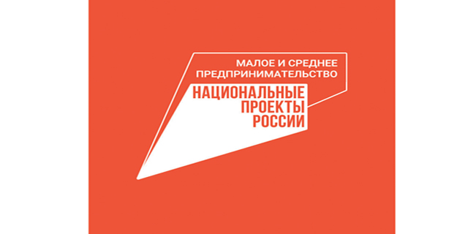

Корпорация МСП и правительство Чеченской Республики подписали соглашение о развитии малого и среднего бизнеса региона

2 мая 2023 года

Планируется увеличить охват мерами поддержки предпринимателей Чеченской Республики. Соглашение о развитии малого и среднего предпринимательства в регионе на полях Кавказской инвестиционной выставки подписали генеральный директор Корпорации МСП, председатель Наблюдательного совета МСП Банка Александр Исаевич и председатель правительства Чеченской Республики Муслим Хучиев.
«Важно предоставить малому и среднему бизнесу возможность привлечь необходимое финансирование. Сейчас реализуется четыре программы льготного кредитования, по которым предприниматели могут получить кредиты на различные цели, а при нехватке залога или его недостаточности воспользоваться поручительством участников Национальной гарантийной системы», – отметил Александр Исаевич. Он также добавил, что соглашением особая роль отводится Цифровой платформе МСП.РФ, которая создана в соответствии с национальным проектом «Малое и среднее предпринимательство». С ее помощью планируется повысить доступность мер поддержки.
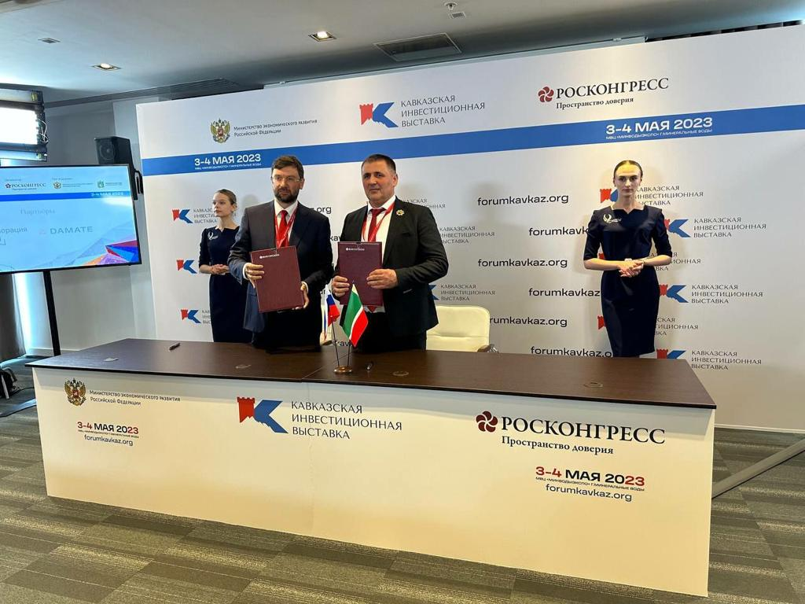

«Подписание соглашения с институтом поддержки бизнеса – это очередной важный шаг для нас, который позволит расширить наше взаимодействие и сотрудничество в рамках совершенствования системы мер поддержки субъектов МСП и самозанятых граждан. Чеченская Республика последние годы демонстрирует устойчивый рост ряда показателей развития МСП. Так, по итогам 2022 г. количество субъектов МСП выросло на 12,2% по сравнению с 2021 г., а численность самозанятых – на 132%. Это выше, чем в среднем по России и СКФО. Такая динамика – это не просто хорошая новость, но и призыв к расширению мер поддержки и дальнейшей работы властей по созданию благоприятных условий развития бизнеса, – отметил председатель правительства Чеченской Республики Муслим Хучиев. – Уверен, что сотрудничество республики и Корпорации и в дальнейшем будет эффективно развиваться. Нам, в частности, интересны такие продукты и услуги Корпорации, как обеспечение гарантиями и поручительствами участников Национальной гарантийной системы, обеспечение доступа субъектов МСП к закупкам крупнейших заказчиков».
По данным на 20 апреля 2023 года в Чеченской Республике зарегистрировано более 19,2 тысяч индивидуальных предпринимателей и юридических лиц, а также более 100 тысяч самозанятых. Количество занятых в сфере МСП с учетом самозанятых составляет более 140 тысяч человек.
Малый и средний бизнес Чеченской Республики получил в 2022 году финансирование при помощи поручительств участников Национальной гарантийной системы (НГС), оператором которой является Корпорация МСП, на общую сумму более 3,3 млрд рублей. По данным на 20 апреля в текущем году при помощи НГС финансовую поддержку уже получили 35 компаний на сумму 582 млн руб. Прирост относительно аналогичного периода прошлого года составил 18%.
Предприниматели также могут стать поставщиками крупных компаний с госучастием, которые обязаны совершать у малого и среднего бизнеса не менее 25% закупок от общего объема. Так, в 2022 году 339 малых и средних компаний Чеченской Республики стали поставщиками крупнейших заказчиков, с которыми были заключены договоры по результатам закупок по 223-ФЗ на общую сумму 9,91 млрд рублей.

